Муниципальное бюджетное дошкольное образовательное учреждение центр развития ребёнка – детский сад №463
городского округа Самара

Конспект образовательной деятельности с детьми среднего дошкольного возраста «Веселое путешествие»
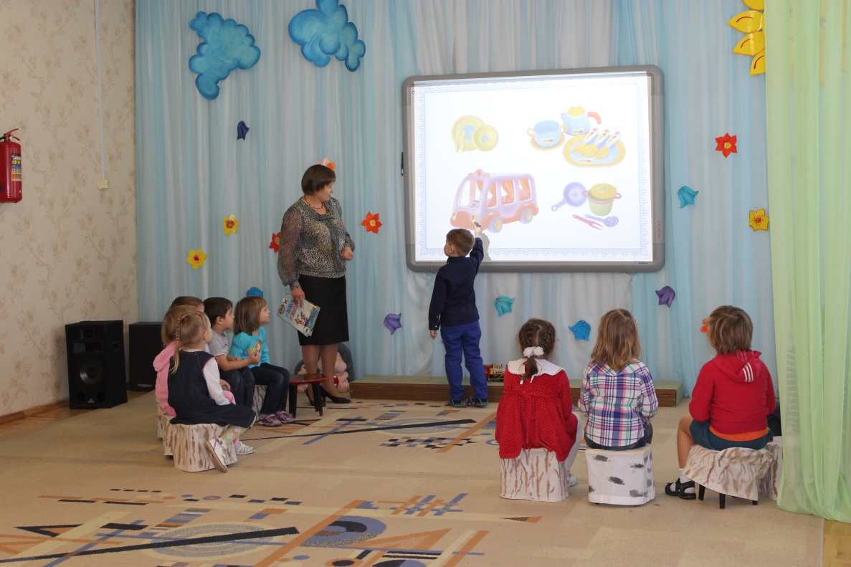

Подготовил:
воспитатель первой категории
Федосова Л.В.

2014
Конспект непосредственно образовательной деятельности с детьми среднего дошкольного возраста «Веселое путешествие»
Интеграция образовательных областей: «Познавательное развитие», «Социально-коммуникативное развитие», «Речевое развитие», «Физическое развитие», «Художественно-эстетическое развитие»
Цель: закрепить названия основных видов транспорта, их назначение.
Задачи:
➢ формирование знания о видах транспорта и его части, отличительные особенности; знакомство детей с основами жизни в природных условиях, назначением определенных предметов, необходимых в походе («Познавательное развитие»)
➢ закреплять на практике знания основ безопасного поведения на природе («Социально-коммуникативное развитие»)
➢ воспитать бережное и внимательное отношение к окружающей среде, формировать желание вести здоровый образ жизни («Социально-коммуникативное развитие»)
➢ развивать наблюдательность, внимание; воспитывать чувство взаимовыручки и товарищества («Социально-коммуникативное развитие»)
➢ развивать физические качества (скоростные, силовые, гибкость, выносливость, координация
Оборудование: интерактивная доска, кубики, аудиозапись песни, игрушки, фигурки грибов, цветов, ручеек, «пеньки».
Воспитатель вместе с детьми входит в зал, где разложены игрушки.

Слайд №1
Воспитатель: Ребята, посмотрите, как много здесь разных игрушек. И мишка, кукла, кубики, коляска. А вот, паровозик, какой симпатичный, совсем как настоящий, а может быть он волшебный?
На интерактивной доске появляется паровозик из «Ромашкова», звучит звук колокольчика из мультфильма.
Дети: Здравствуй веселый паровозик
Голос: Здравствуйте ребята! Думаю, что вы меня узнали. Я паровозик из Ромашково. Я сам очень добрый, люблю всех возить по лугам и полям. Знаю, что дети вашей группы очень веселые, добрые, любите играть и путешествовать. И поэтому, я предлагаю Вам совершить путешествие.
Воспитатель: Ребята вы любите путешествовать?
Дети: да
Воспитатель: Тогда давайте выберем то, на чем отправимся в путешествие.
На интерактивной доске демонстрируется дидактическая игра «Четвертый лишний».
Воспитатель: Ребята, что изображено на экране?
Дети перечисляют.
Воспитатель: Правильно, а теперь назовите предмет, который не подходит к остальным, и объясните почему.
1 слайд: машина, яблоко, груша - дети выбирают картинку «машина»
2 слайд: пароход, кукла, мишка – дети выбирают картинку «пароход»
3 слайд: самолет, заяц, белка – дети выбирают картинку «самолет»
Слайд №2
Воспитатель: Ребята, а здесь все лишние картинки собрались вместе.
4 слайд: остаются машина, пароход и самолет.
Воспитатель: Как можно назвать одним словом то, что изображено на экране?
Воспитатель: Правильно, ребята, это транспорт.
Беседа по вопросам: «Какой бывает транспорт?»
Ответы детей.
Воспитатель: Впереди нас ждет трудная дорога. На каком транспорте можно ехать по дороге?
Дети: на автобусе, машине, мотоцикле.
Воспитатель: Правильно молодцы, такой транспорт называется наземный, потому что дороги проложены по земле, повторите, пожалуйста – наземный транспорт, а на каком транспорте можно летать по воздуху?
Дети: вертолет, самолет, дельтаплан
Воспитатель: Правильно, молодцы! Такой транспорт называется воздушным. Потому что он летает по воздуху. Давайте вместе повторим и запомним – воздушный транспорт.
Ребята, а на чем можно плыть по воде?
Дети: корабль, теплоход, лодка
Воспитатель: Правильно, такой транспорт называется водным, потому что плывет по воде. Давайте повторим вместе – водный транспорт.
Повторение вместе с детьми.
Воспитатель: И так мы отправляемся в путь. А мы начнем путешествие, но сначала нам необходимо выполнить задание.
Голос паровозика: Ребята, а чтобы узнать на каком транспорте начнется ваше путешествие, вам необходимо найти среди игрушек кубики и соберите из них картинку.
Д/и «Собери картинку»
Дети собирают картинку, получается автобус
Воспитатель: Мы собрали картинку, ребята, что у нас получилось?
Ответы детей.
Воспитатель: Правильно, значит, мы начнем свое путешествие на автобусе.
Воспитатель предлагает детям собрать свой автобус, выбирает водителя, одевает фуражку. Предлагает ребятам встать парами, занять места пассажиров, сделав импровизированный автобус.
Сюжетно-ролевая игра «Наш автобус голубой »
Слайд №3
Воспитатель: Прежде чем отправиться в путь, вспомним правила поведения в общественном транспорте. Как нужно себя вести в транспорте?
Дети читают стихотворения:
Стой спокойно и держись
Не рыдай и не вертись
Здесь ничем сорить не надо
Быть воспитанными надо.
***
Сев в автобус, троллейбус, трамвай
Старшим место всегда уступай.
***
Не пинай других ногами
И не пачкай сапогами.
Воспитатель: Молодцы ребята! Теперь мы, готовы отправится в путь. А чтобы веселее было ехать споем песенку.
Под пение 1 куплета «Наш автобус голубой» дети продолжают «путешествие». Вдруг звучит свисток и к автобусу подходит полицейский с ним три ребенка. В руках у них три сигнала светофора: красный, желтый, зеленый.
Полицейский: Стоп, машина, стоп мотор
Тормози скорей шофер!
Воспитатель: Почему мы остановились?
Дети: Мы остановились у светофора.
Воспитатель: Какой свет загорелся?
Дети: Загорелся красный свет.
Воспитатель: Что означает красный свет?
Дети: хода нет.
Полицейский: Вы нарушили правила дорожного движения (показывает красный сигнал светофора). Разрешить движение я смогу лишь тогда когда вы исправите свою ошибку и покажите, что можно делать на тот или иной сигнал светофора.
Дидактическая игра «Дорожные знаки»
Соотнести картинку с дорожным знаком.
Слайд №4
Полицейский: Чтобы улицей бурливой
Шумной, звонкой, говорливой
И проехать, и пройти -
Будь, внимателен в пути!
Воспитатель: Спасибо за совет. Мы будем очень внимательны.
Полицейский: Тогда внимание на светофор. Путь открыт.
Дети продолжают путь и двое ребят, нарушители ПДД, с мячом выбегают на проезжую часть и играют в «Мой веселый звонкий мяч». Мяч выскакивает и катится под машину.
Воспитатель: Что такое? Почему дети играют на дороге? Где должны играть дети? Почему?
Дети: на детской площадке, не создавать аварийных ситуаций.
Полицейский: Правильно, ребята! Порадовали вы меня, хорошо знаете правила дорожного движения. Разрешаю движение, только будьте внимательны.
Показывает зеленый свет светофора.
Дети продолжают путешествие, поют 2 куплет песни «наш автобус голубой».
Воспитатель обращает внимание интерактивную доску, где изображена вода.
Воспитатель: Ребята, посмотрите впереди нас река. Как называется река, на берегу которой расположен город Самара?
Дети: Это река Волга.
Воспитатель: Правильно, ребята. Это наша Волга – матушка река. А на каком транспорте можно путешествовать по реке?
Ответы детей.
Воспитатель: Давайте сделаем свой корабль и поплывем.
Дети делают импровизированной корабль: штурвал – капитан. Во время движения корабля звучит песня «Белые кораблики»
Слайд №5
Воспитатель: Посмотрите направо (налево) – что мы видим?
Дети: Это горы.
Воспитатель: Да, ребята, - это Жигулевские горы. Здесь находится заповедник. Заповедник – это место, где изучают и охраняют животных и растения. Давайте сделаем здесь остановку.
Останавливаемся, выходим, и нас встречает Матушка – природы.
Воспитатель: Здравствуй, Матушка – природа. Мы с ребятами путешествуем, очень устали, разрешите нам у вас отдохнуть?
Матушка – природа: Здравствуйте, хорошо. Ребята Вы можете отдохнуть и подышать свежим воздухом в нашем заповеднике, только знаете ли вы правила поведения на природе?
На экране дидактическая игра «Экологический светофор»
Матушка-Природа: Ребята, как вы думаете, для чего на улицах устанавливают светофор?
Посмотрите на картинку. Это тоже светофор, но только особенный. Экологический светофор. Он поможет нам навести порядок в природе.
Слайд №6
1 слайд: нажимает на красный цвет светофора – мигает
нажимает на красный цвет светофора – мигает
дети выбирают картинку, где мальчик ломает деревья.
М-Пр.: Правильно, эти дети поступают плохо, они губят природу, наносят ей вред.
Нажимает на желтый свет – мигает
А как вы думаете, ребята за кем из детей внимательно наблюдает желтый цвет светофора.
Дети: За мальчиком, который бережно относится к растениям.
Нажимает на желтый цвет светофора – мигает
Дети: за детьми, которые собирают гербарий.
М-Пр.: Правильно, молодец! Желтый свет светофора предупреждает и напоминает, что наблюдать за природой нужно очень осторожно.
Нажимает на зеленый цвет светофора – мигает
М-Пр.: А теперь назовите те поступки, которые любит зелёный огонек светофора.
Дети: Девочка поливает цветы(нажимает на картинку – она увеличивается)
Нажимает на зелёный цв. светофора – мигает
М.-Пр.: правильно, а что еще любит зелёный цвет светофора?
Ребенок выбирает картинку, на которой изображены дети, которые подкармливают птиц.
М.-Пр.: Правильно. Эти дети не только изучают природу, но и любят, заботятся о ней.
Помните, дети что: «Дерево, трава, цветок и птица не всегда сумеют защититься. Если будут уничтожаться они – на планете мы останемся одни».
Физкультминутка: переправиться через ручей, обойди грибок, на полянку.
Слайд №7
Матушка – природа: Молодцы, ребята! Очень хорошо знаете. Милости прошу на прогулку по заповеднику.
Матушка - природа: Ребята, посмотрите, а вот и бабочка прилетела. Следите глазами за бабочкой. Бабочка летает повсюду: Налево летит, направо летит. Бабочка порхает по кругу, вверх, вниз и назад спешит.
Подвижная игра «Самолёты»
Слайд №8
Воспитатель: Что ж, ребята, как ни приятна прогулка, но пора отправляться домой, времени у нас осталось мало и поэтому, давайте сядем в самолет и быстро долетим.
Заводим мотор, поднять шасси, расправить крылья и полетели.
Дети приземляются на стульчики.
На экране появляется паровозик.
Паровозик: Ребята, вы вернулись! Понравилось вам путешествие?
Ответы детей.
Паровозик: На каком транспорте вы путешествовали?
Ответы детей: мы ехали на автобусе, плыли по реке на пароходе, летели на самолете по воздуху.
Воспитатель: Правильно, молодцы, ребята. Мы сегодня ехали на автобусе по дороге, плыли на пароходе по реке, летели на самолете по воздуху, т.е. пользовались разными видами транспорта, который так необходим людям. А сейчас, наше путешествие завершается, и мы возвращаемся в группу, где нас ждут интересные игры и наши любимые игрушки. Попрощаемся с паровозиком. До свидания, паровозик, до новых встреч!
Звучит музыка, и дети уходят из зала.

Приложение !
Слайд №1
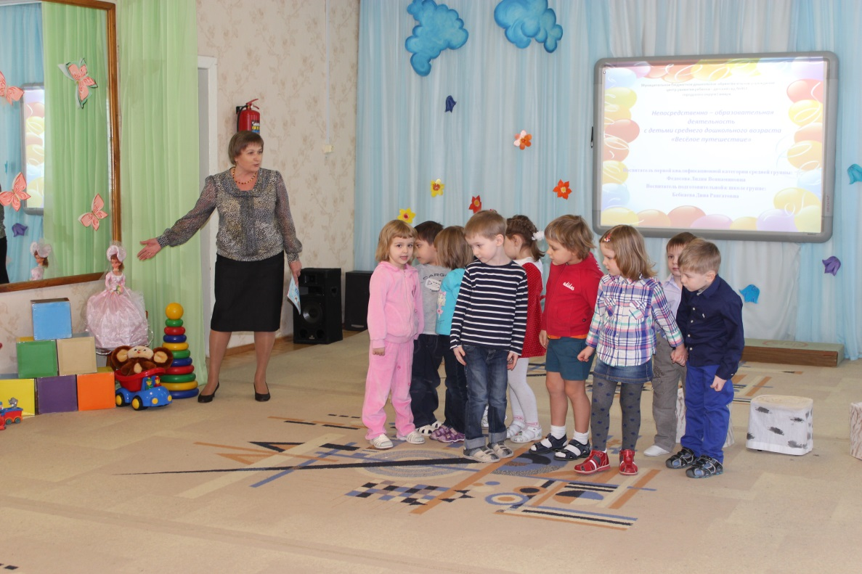

Слайд №2

Слайд №3
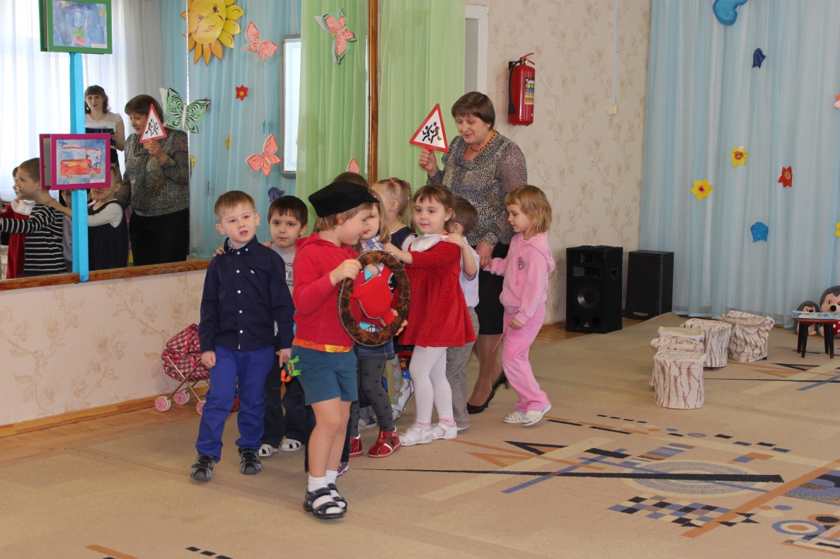

Слайд №4
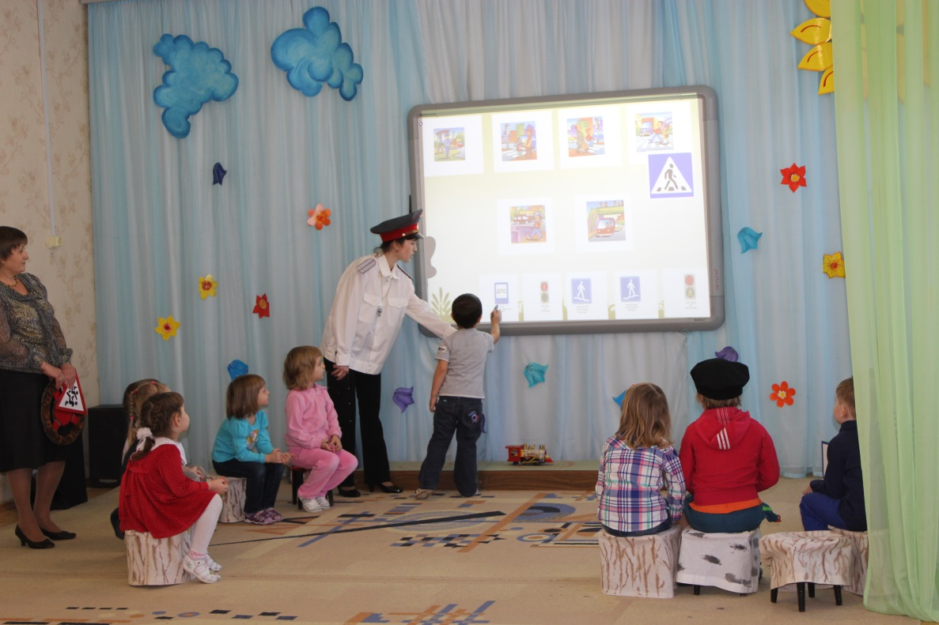

Слайд №5

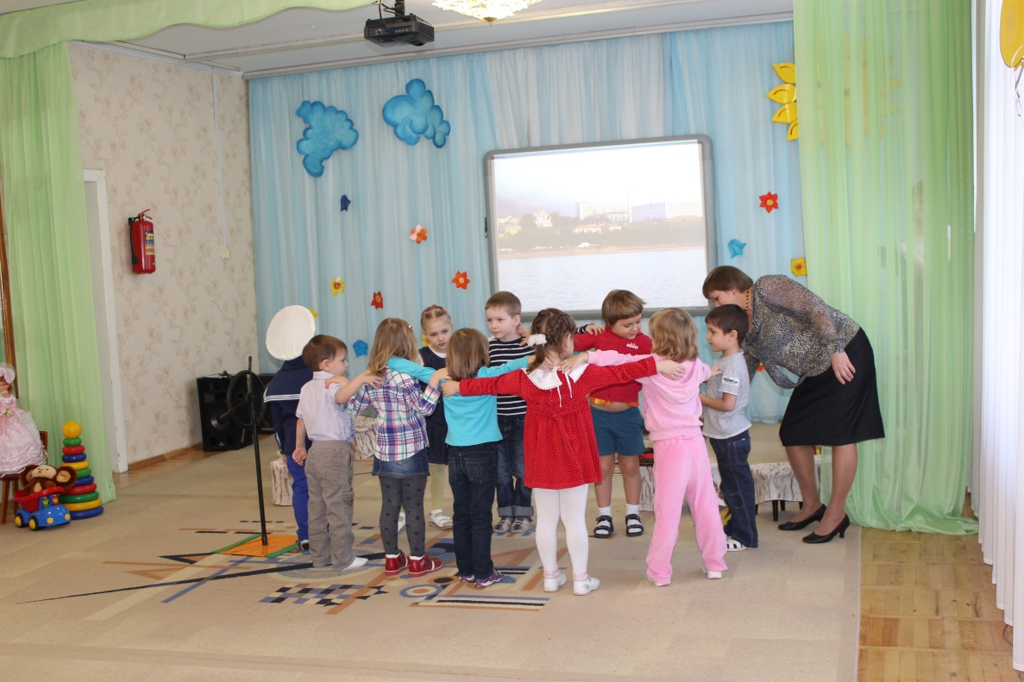

Слайд №6

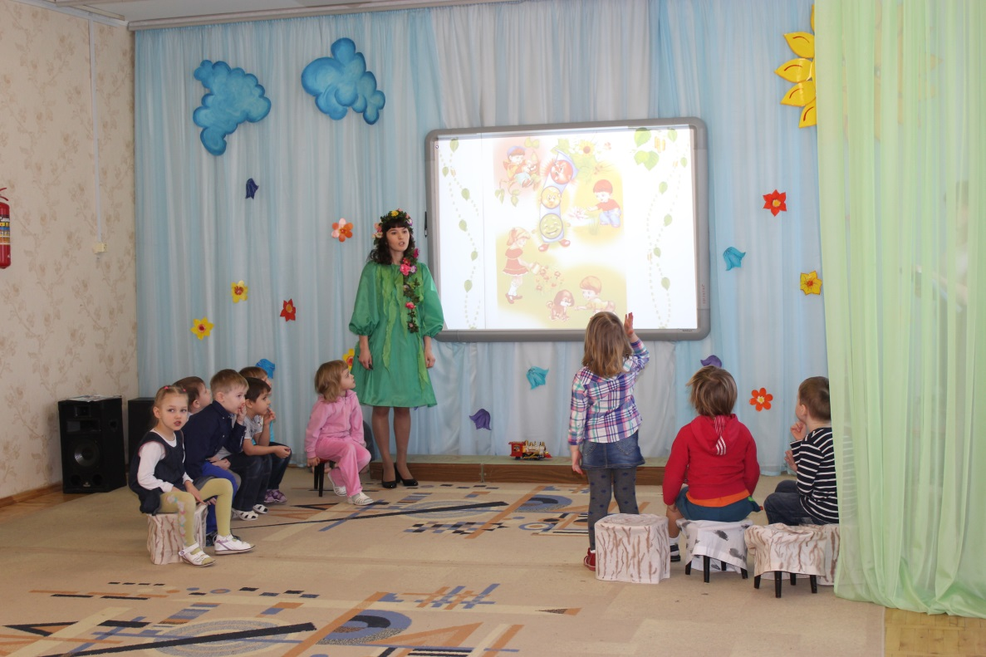

Слайд №7

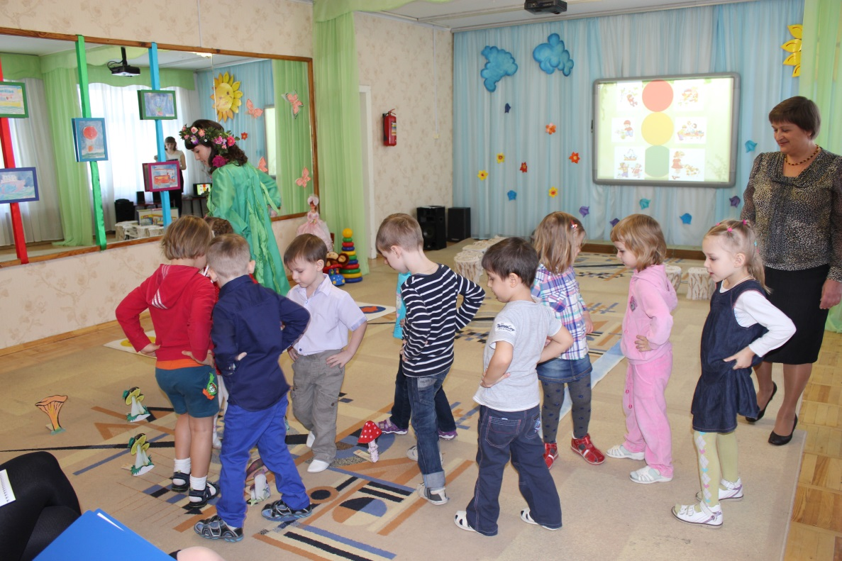

Слайд №8

